Проект «Осень золотая»
для детей средней-старшей группы
Воспитатели д/с «Теремок»
Подопригорина Е.А.
Кондратьева Т.В.
2015 г

Актуальность:
Мир природы выступает как предмет пристального наблюдения и как средство эмоционально – образного воздействия на творческую деятельность дошкольников. Именно, поэтому так необходимо не только знакомить детей с природой ближайшего окружения, но и расширять круг представлений об окружающей действительности, в результате чего будет решаться проблема комплексного приобщения детей к миру прекрасного.
Цель: расширять представление об осени (месяц октябрь, его характерных особенностях).
Задачи:
• Расширять знания детей об осени, ее признаках и явлениях.
• Воспитывать познавательный интерес к природе и желание отражать полученные знания в творчестве.
• Развитие умение видеть красоту окружающего природного мира, разнообразие его красок и форм.
• Способствовать развитию памяти, восприятия.
• Воспитывать эстетические чувства.
Место проведения: старшая группа
Форма проведения: групповая
Продолжительность проекта – 1 месяц (октябрь)
Участники проекта – воспитатели, дети, родители.
Ожидаемые результаты:
• Расширится кругозор детей о растительном мире, о мире живой природы и сезонных изменениях.
• Дети смогут использовать полученные знания в художественном творчестве.
• Расширятся знания детей об осени, ее признаках и дарах.
• Пополнится словарный запас.

Этапы реализации проекта «Золотая осень»

№ | Этапы проекта | Участники
1 | Подготовительный этап  Изучение методической литературы по теме, подбор иллюстраций, фотографий, оборудования для занятий, игр и бесед с детьми.  Подбор песен, музыкальных игр, танцевальных композиций, связанных с тематикой проекта | Воспитатели
2 | Практический этап  Речевое развитие:  Составление детьми рассказов на тему «За что я люблю осень»  Составление описательных рассказов по картинам, иллюстрациям, фотографиям (рассматривание картины Серова «Октябрь»)  Художественно-эстетическое развитие:  Введение в художественную литературу  Чтение и пересказ рассказа Г. Скребицкого «Осень», И. Соколов-Микитов «Листопадничек»  Заучивание стихотворения И. Бунина «Листопад», Трутневой «Листопад», Ю. Тувим «Овощи»  Рисование  «Ветка рябины», «Веселые овощи», коллективные работы «Осень в ладошках», «Золотая осень» (печатание)  Аппликация  «Превращение осеннего листочка»  Лепка  «Витамины с грядки», «За грибами в лес осенний»  Музыка  Разучивание песен «Дождик», «Осень», хоровода «Осень очень хороша», танца «Листик-листопад»  Познавательное развитие  Ознакомление с окружающим миром  Беседы  «Какими красками рисует осень», «Почему опадают листья? », «Куда улетают птицы? », «Что такое урожай? »  Наблюдение  Ежедневно на прогулках, согласно перспективному планированию  Экскурсия в лес  Наблюдения за деревьями и другими растениями  Физическое развитие  «Веселые старты»  Подвижные игры «Бездомный заяц», «Хитрая лиса», «Волк во рву», «Зайцы и волк»  Социально-коммуникативное развитие:  Дидактические игры:  «Узнай по описанию», «Четвёртый лишний», «От какого дерева листок», «Времена года», «Когда это бывает?», «Что перепутал художник», «Чудесный мешочек» (овощи, фрукты, ягоды), «Узнай дерево», «Чем отличаются и чем похожи деревья?».  Труд в природе  Сбор гербария, шишек и сухих листьев на участке ДОУ | Воспитатели, дети
3 | Итоговый этап  Выставка творческих работ детей «Осенние фантазии»  Итоговое мероприятие «Праздник осени» | Воспитатели,  дети

Работа с родителями
Подготовить для родителей памятки для организации бесед по темам: «Деревья осенью», «Осенняя одежда», «Овощи. Фрукты. Труд взрослых на полях, в садах».
Консультации «Правила безопасности в осенний период», «Витамины для детей».
Рекомендации на совместные прогулки: - наблюдения за деревьями, погодой и погодными явлениями.

Фотографии с проекта
Аппликация
«Превращение осеннего листочка»
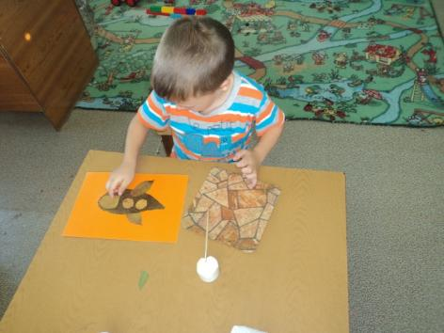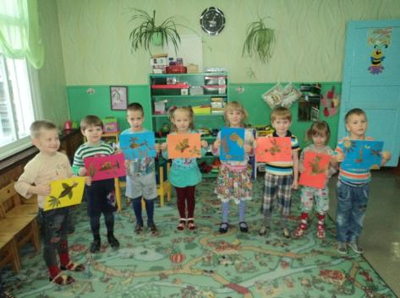
Рисование
Коллективная работа «Осень в ладошках»
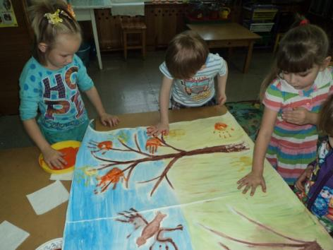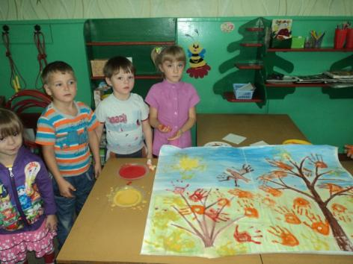
Рисование
Коллективная работа «Золотая осень» (печатание)
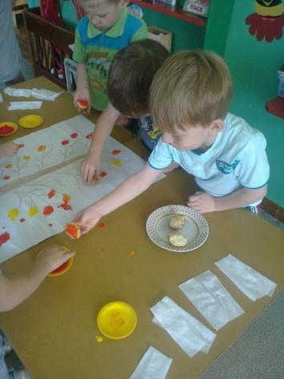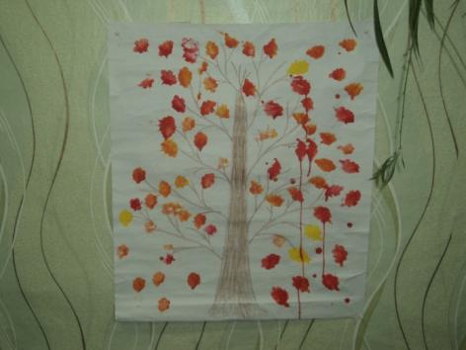
«Ветка рябины» «Веселые овощи»
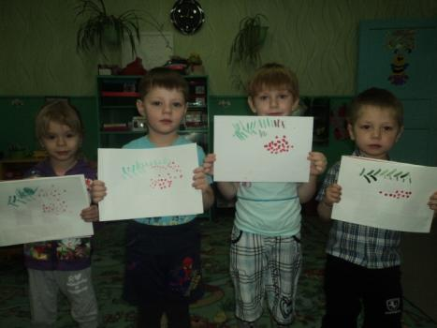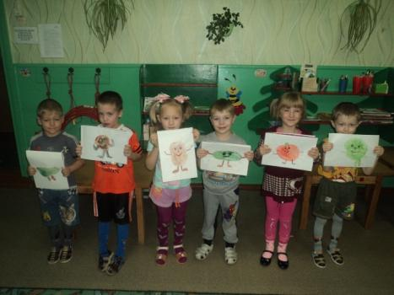
Экскурсия в лес
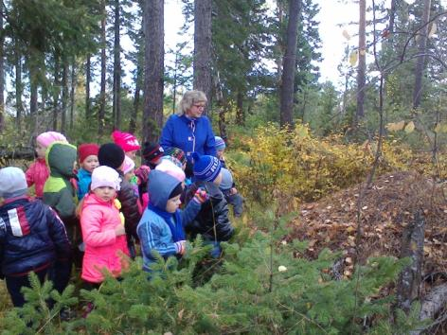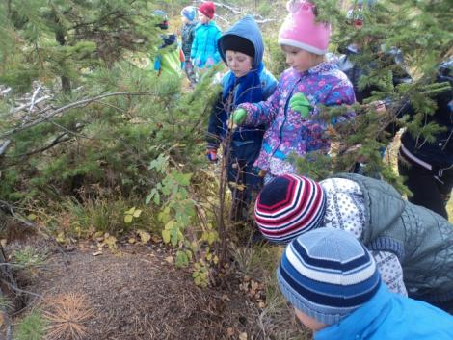
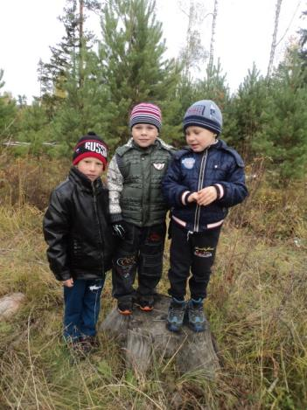

Выставка творческих работ детей «Осенние фантазии»
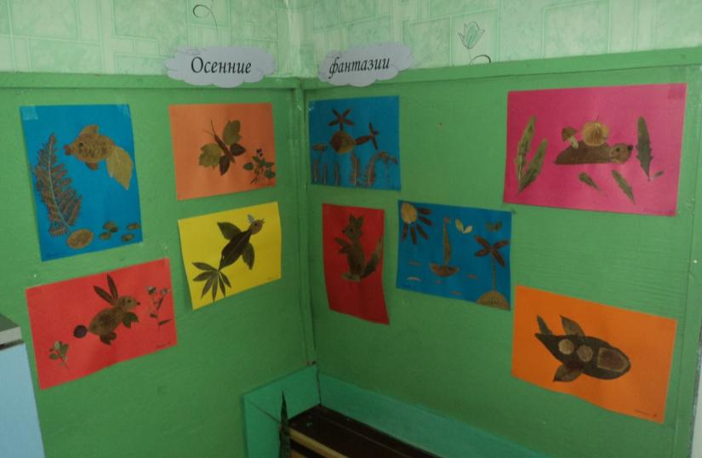

Итоговое мероприятие «Праздник осени»

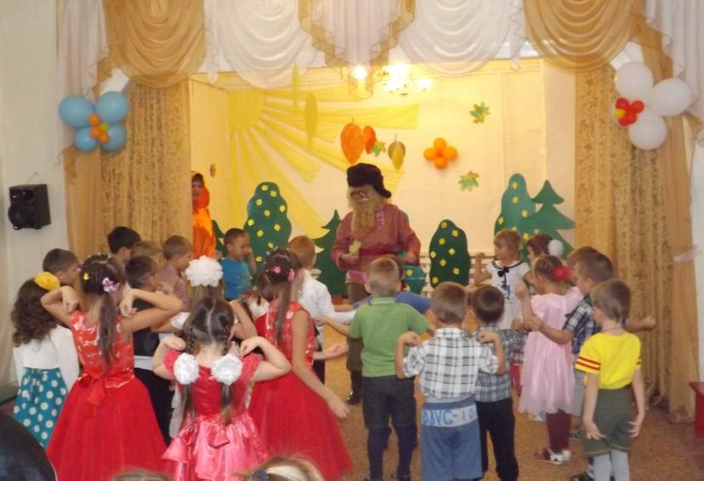

За что я люблю осень
( Рассказы, придуманные детьми средней-старшей группы)

- Я люблю осень, потому что падают листья, и они под ногами шуршат. Осенью у нас проводится утренник. Мне нравится, когда приходит осень.
Женя Т.

-Я люблю очень осень. Она такая красивая, грибочки можно собирать, урожай. Осенью такие листики красивые. Очень-очень красивые. Зеленые, красные, желтые - все-все цвета. Я хочу, чтобы осень такая миленькая была. А придет лето и будем купаться.
Вика Р.
- Я люблю собирать осенью листья и делать поделки. Осень очень красивая, нарядная. Осень дает нам красивые подарки, урожай.
Данил М.
- Осенью можно собирать букеты из листьев. Гербарий. Опадают листья. Можно прыгать в кучи листьев. Можно бросаться листьями и когда они летят можно кружиться!
Рита Т.
- Я люблю осень, потому что можно кидаться листьями друг в друга. Можно кидаться в кучи и ногами шибуршить. И еще осенью мне нравится, как листья опадают. И еще мне нравится, как мы пинаем ногами листья, а потом кидаем. Всё.
Данил Т.
- Осенью можно собирать листья, чтобы сделать поделку из них. Я люблю осень, потому что осенью на деревьях опадают листья и потом приходится их убирать.
Семен П.
- Потому что листья падают. Потому что солнце не очень яркое. Я люблю валяться в листьях. Люблю ездить в лес, собирать ягоды, грибочки. Еще люблю подкидывать листья.
Ваня Ч.
- Осень очень красивая и прекрасная. Я ее люблю. Листья падают и можно устроить пикник. Когда холод, когда сильный ветер и дожди падают, становится грустно. Потому что я не люблю когда дождь.
Деля С.
- Осень хорошая. Она дарит нам цветы всякие. Можно ходить в плащиках. Можно собирать красивые букеты из зеленых, оранжевых, желтых листьев.
Ксюша Л.
- Она красивая. Листики падают, желтеют.
Дима Г.
- Я люблю осень, потому что она дарит подарки, наряды. Мне нравятся осенью деревья. Мне нравится листопад.
Кирилл Б.

